הפורום לתרבות ימי הביניים וראשית העת החדשה
הפקולטה למדעי הרוח והחברה
אוניברסיטת בן-גוריון בנגב

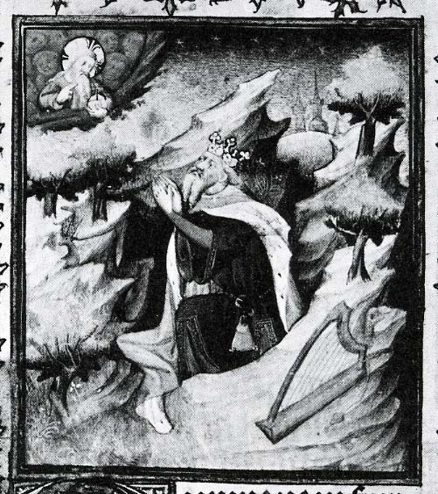

כנס בין-אוניברסיטאי בנושא

"קונברסיה": המרה, גיור, תשובה
כ"א-כ"ב אדר תשס"ו
22-21 מרץ 2006

יום שלישי 21 מרץ
אולם כנסים ב'

10:30-10:00 התכנסות וברכות
אבישי הניק, דיקן הפקולטה למדעי הרוח והחברה
חניטה גוטבלאט, הפורום לתרבות ימי הביניים וראשית העת החדשה

12:00-10:30 תשובה והמרה בעת החדשה המוקדמת
יו"ר: בועז הוס, אוניברסיטת בן-גוריון
דני אונגר, אוניברסיטת בן-גוריון. האיקונוגרפיה של פרנציסקוס הקדוש כחוזר
בתשובה בציור של הבארוק
ניחם רוס , אוניברסיטת בן גוריון בנגב. קונברסיה רבנית לתנועה החסידית
בראשיתה – עדויות, מניעים ותדמיות ספרותיות
מוטי בנמלך, האוניברסיטה העברית. בין תיקון הרוח לתיקון החומר: בין משיחיות נוצרית
למשיחיות יהודית בראשית המאה הט"ז

14:00-12:30 ארוחת צהריים

16:00-14:00 קונברסיה בספרות האנגלית
יו"ר: חניטה גוטבלאט, אוניברסיטת בן-גוריון
ארין הנריקסין, אוניברסיטת תל-אביב.
Markers of Insincere Conversion in Marlow's Barabas and Shakespeare's Shylock
אפרים זיכר, אוניברסיטת בן-גוריון.
The Conversion of Jessica: A Matter of Convenience?
טובה רוזן, אוניברסיטת בן-גוריון. "שישו בשׂה" והמאניה הדתית של כריסטופר סמארט
ננסי רוזנפלד, אוניברסיטת חיפה.
"But say I could repent": An Early Modern Deathbed Repentance

16:30-16:00 הפסקה

17:30-16:30 חזרה בתשובה ביהדות ימי הביניים
יו"ר: חביבה ישי, אוניברסיטת בן-גוריון
רויטל יפת-רפאל, אוניברסיטת בר-אילן. על כופרים, נזירים וחוזרים בתשובה בספר "משל
הקדמוני" ליצחק אבן סהולה
עדיאל קדרי, אוניברסיטת בן-גוריון. הלכות תשובה לרמב"ם – מהן?

יום רביעי 22 מרץ
אולם כנסים א'

10:00-9:00 תשובה ביהדות ובנצרות ימי הביניים
יו"ר: חיים היימס, אוניברסיטת בן-גוריון
מתי מאיר, האוניברסיטה העברית. דמות רחב בכתבי-יד ביזנטיים מאוחרים
אסף נברו, אוניברסיטת בן גוריון. חזרה בתשובה כאינדיבידואציה: התבוננות באדם שבספרות
המוסר

10:30-10:00 הפסקה

12:00-10:30 מומרים ואנוסים בעת החדשה המוקדמת ובימינו
יו"ר: טד פרם, אוניברסיטת בן-גוריון
יעקב דויטש, האוניברסיטה העברית. יהדות מי יודע?: מאבק בין מומרים לנוצרים מלידה
בתיאור היהדות בעת החדשה המוקדמת
דב סטוצ'ינסקי, אוניברסיטת בר-אילן. התשתית הפאולינית של תופעת האנוסים
אבי גרוס, אוניברסיטת בן-גוריון. בימים ההם ובזמן הזה: חזרת בני אנוסים ליהדות בעת
החדשה המוקדמת ובתחילת המאה ה-21

13:30-12:00 ארוחת צהריים

15:30-13:30 שמד, המרה וגיור בימי הביניים
יו"ר: דניאל לסקר, אוניברסיטת בן-גוריון
שמחה עמנואל, האוניברסיטה העברית. משומדים בגרמניה ובצרפת במאות הי"א – הי"ג:
עדויות חדשות מכתבי יד
אפרים קנרפוגל, ישיבה יוניברסיטי. טבילה למשומד החוזר בתשובה באשכנז בימי
הביניים:מציאות והלכה
אפרים שהם-שטיינר, אוניברסיטת בן-גוריון. שיגעון, המרה, אובדנות וזהות דתית בקרב יהודי
אשכנז של ימי הביניים
רמי ריינר, אוניברסיטת בן-גוריון. הגר – האמנם אחיך הוא?: לשאלת מעמד הגרים
באשכנז ובצרפת בין המאה הי"א לי"ג

16:00-15:30 הפסקה

18:00-16:30 המרת דת, גיור ותשובה בתקופה המודרנית
יו"ר: קטרין קוג'מן-אפל, אוניברסיטת בן-גוריון
בת-ציון עראקי קלורמן, האוניברסיטה הפתוחה. סיר המרק: התאסלמות יהודים בתימן
מיכל קרבל, האוניברסיטה העברית. בין גיור לתשובה: המקרה של גיור אורתודוכסי בישראל
אבינועם רוזנק, האוניברסיטה העברית. תשובה ובעיית הקונברסיה בפילוסופיה, בדת
ובקולנוע

הכנס מתקיים בחסות

המחלקה לספרויות זרות ובלשנות
המחלקה לאומנויות
המחלקה להיסטוריה של עם ישראל
המחלקה למחשבת ישראל

